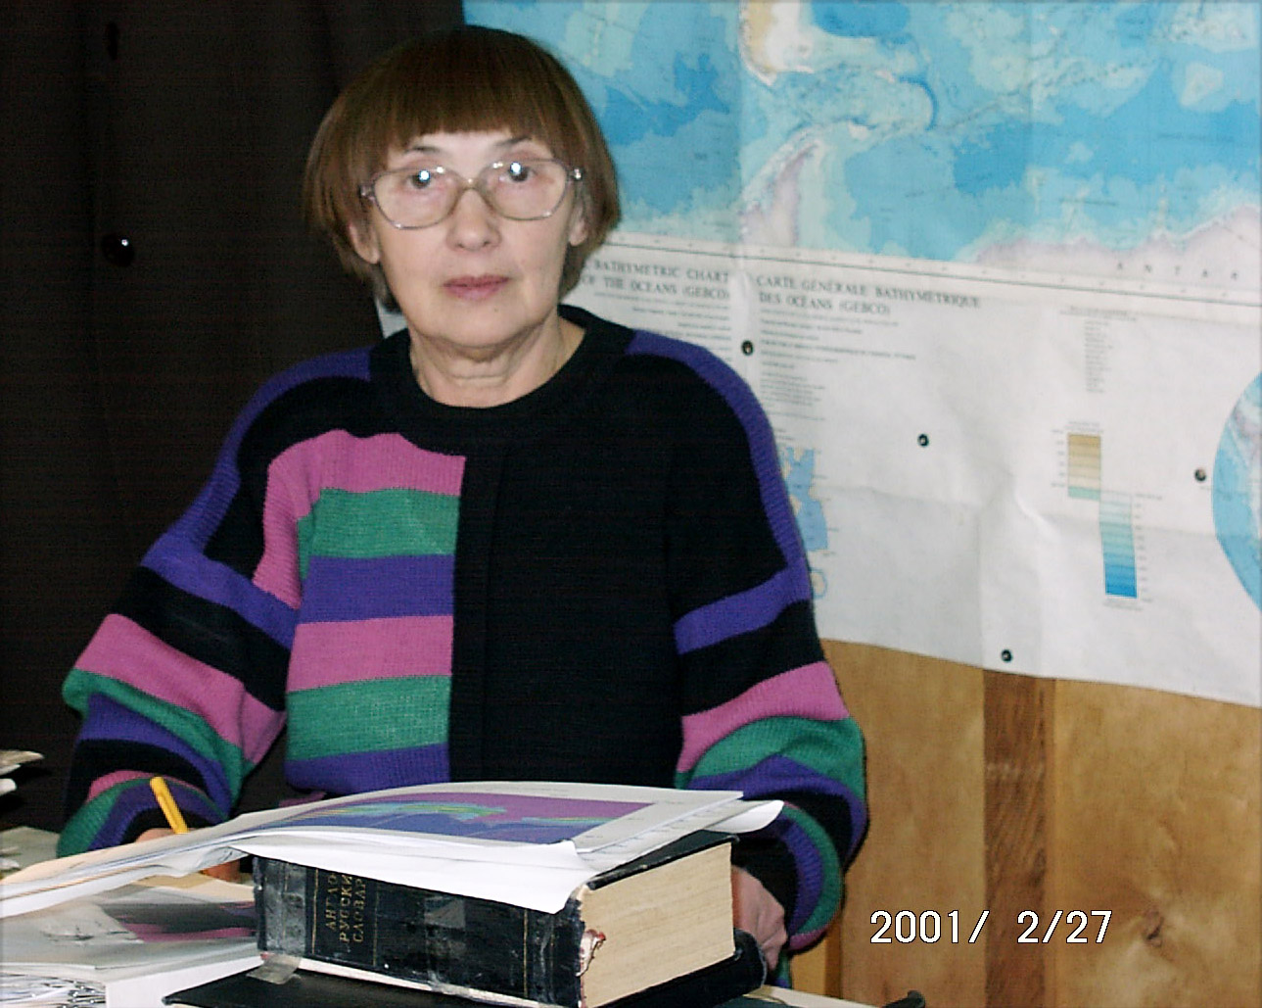

С прискорбием сообщаем, что 14 августа 2018 г., на 88-ом году жизни, скончалась Агапова Галина Владимировна, доктор географических наук, ведущий научный сотрудник ГИН РАН.

В 1955 году она окончила Московский институт инженеров геодезии, картографии и аэрофотосъемки. С 1955 по 1956 работала в Морской геологической экспедиции ГИН АН СССР, 1956-1976 г.г. - в Институте океанологии, 1976-1986 г.г.- в Институте физики Земли, с 1986 г. - в ГИН РАН.
Галина Владимировна руководила исследованиями подводного рельефа в 27 экспедициях в Тихом, Атлантическом и Индийском океанах, Каспийском, Чёрном, Филиппинском и Средиземном морях. Она внесла весомый вклад в развитие методов морских геоморфологических исследований и картографирования подводного рельефа. Она участвовала в составлении и редактировании батиметрических и тематических карт, вошедших в национальные и международные атласы: Физико-географический атлас Мира (1964), Атлас Антарктики (1966), Атлас океанов (1974), Международные геолого-геофизические атласы океанов (1975, 1999, 2003), Тектонической карты Тихоокеанского сегмента Земли (1971), Геоморфологической карты СССР (1980), Генеральной международной батиметрической карты океанов ГЕБКО (1978- 1982), Международной тектонической карты Европы и смежных областей (1981), Международной тектонической карты Мира (1985), карты Анголо-Бразильского геотраверса (1989).
С 1974 г. Галина Владимировна работала в национальной комиссии по наименованиям подводного рельефа и в подкомитете по географическим названиям и номенклатуре форм подводного рельефа при ГЕБКО (ЮНЕСКО). За время работы ею был проведен сбор, анализ и оформление более 300 отечественных предложений о наименованиях вновь открытых форм рельефа. Она участвовала в подготовке нескольких изданий “Стандартизации географических названий…”, а также постоянно дополняющихся вариантов газеттира ГЕБКО. По инициативе Галины Владимировны подготовлен первый отечественный “Словарь географических названий форм подводного рельефа” (1993). Эта работа позволила отразить и закрепить приоритет многих отечественных открытий и исследований дна океанов.
Галина Владимировна принимала участие в подготовке картографического материала для обоснования советского предложения о положении границ зон юрисдикции прибрежных государств к III Конференции ООН по морскому праву. Она участвовала в подготовке практического пособия “Описание подводных гор и поднятий рыбопромысловых районов Мирового океана” (1983 ) и Каталога подводных гор Мирового океана (1978). В 2008 г. Галина Владимировна обобщила свой колоссальный опыт в работе «Исследование и картографирование подводного рельефа в познании природы Мирового океана»
Галина Владимировна навсегда сохранится в наших сердцах.

Отпевание состоится в пятницу, 17 августа, в 11:00 в храме Тихвинской Божьей Матери, по адресу: проспект Мира д.130 (метро ВДНХ)

